专题18 有机化学基础（选修）
2019年高考真题
1．[2019新课标Ⅰ] 化合物G是一种药物合成中间体，其合成路线如下：
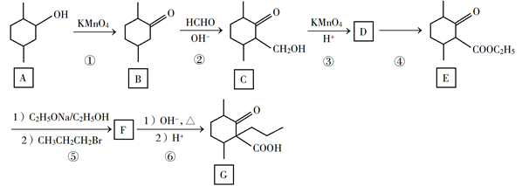
回答下列问题：
（1）A中的官能团名称是 。
（2）碳原子上连有4个不同的原子或基团时，该碳称为手性碳。写出B的结构简式，用星号(*)标出B中的手性碳 。
（3）写出具有六元环结构、并能发生银镜反应的B的同分异构体的结构简式 。(不考虑立体异构，只需写出3个)
（4）反应④所需的试剂和条件是 。
（5）⑤的反应类型是 。
（6）写出F到G的反应方程式 。
（7）设计由甲苯和乙酰乙酸乙酯(CH₃COCH₂COOC₂H₅)制备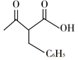的合成路线 (无机试剂任选)。
【答案】（1）羟基
（2）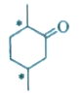
（3）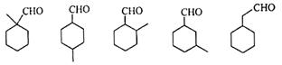
（4）C₂H₅OH/浓H₂SO₄、加热
（5）取代反应
（6）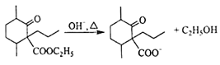 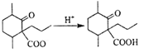
（7）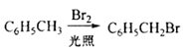
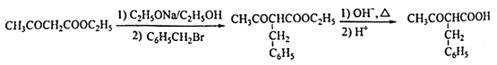
【解析】
【分析】有机物A被高锰酸钾溶液氧化，使羟基转化为羰基，B与甲醛发生加成反应生成C，C中的羟基被酸性高锰酸钾溶液氧化为羧基，则D的结构简式为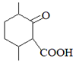。D与乙醇发生酯化反应生成E，E中与酯基相连的碳原子上的氢原子被正丙基取代生成F，则F的结构简式为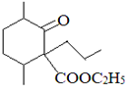，F首先发生水解反应，然后酸化得到G，据此解答。
【详解】（1）根据A的结构简式可知A中的官能团名称是羟基。
（2）碳原子上连有4个不同的原子或基团时，该碳称为手性碳，则根据B的结构简式可知B中的手性碳原子可表示为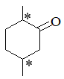。
（3）具有六元环结构、并能发生银镜反应的B的同分异构体的结构简式中含有醛基，则可能的结构为。
（4）反应④是酯化反应，所需的试剂和条件是乙醇/浓硫酸、加热。
（5）根据以上分析可知⑤的反应类型是取代反应。
（6）F到G的反应分两步完成，方程式依次为：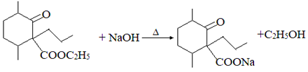、
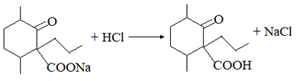。
（7）由甲苯和乙酰乙酸乙酯(CH₃COCH₂COOC₂H₅)制备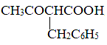，可以先由甲苯合成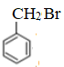，再根据题中反应⑤的信息由乙酰乙酸乙酯合成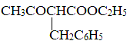，最后根据题中反应⑥的信息由合成产品。具体的合成路线图为：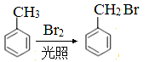，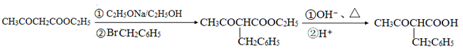
。
【点睛】本题考查有机物的推断和合成，涉及官能团的性质、有机物反应类型、同分异构体的书写、合成路线设计等知识，利用已经掌握的知识来考查有机合成与推断、反应条件的选择、物质的结构简式、化学方程式、同分异构体的书写的知识。考查学生对知识的掌握程度、自学能力、接受新知识、新信息的能力；考查了学生应用所学知识进行必要的分析来解决实际问题的能力。有机物的结构、性质、转化、反应类型的判断、化学方程式和同分异构体结构简式的书写及物质转化流程图的书写是有机化学学习中经常碰到的问题，掌握常见的有机代表物的性质、各类官能团的性质、化学反应类型、物质反应的物质的量关系与各类官能团的数目关系，充分利用题目提供的信息进行分析、判断是解答的关键。难点是设计合成路线图时有关信息隐含在题干中的流程图中，需要学生自行判断和灵活应用。
2．[2019新课标Ⅱ] 环氧树脂因其具有良好的机械性能、绝缘性能以及与各种材料的粘结性能，已广泛应用于涂料和胶黏剂等领域。下面是制备一种新型环氧树脂G的合成路线：
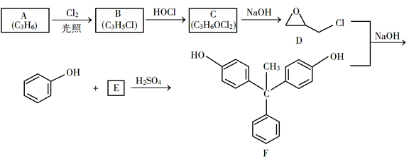
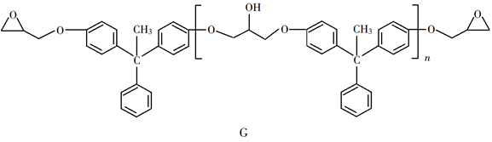
已知以下信息：
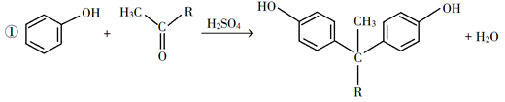
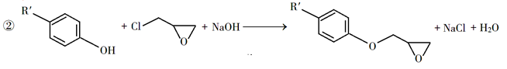
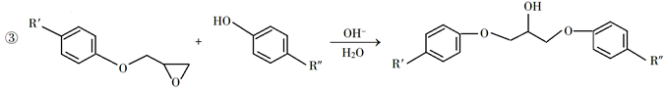
回答下列问题：
（1）A是一种烯烃，化学名称为__________，C中官能团的名称为__________、__________。
（2）由B生成C的反应类型为__________。
（3）由C生成D的反应方程式为__________。
（4）E的结构简式为__________。
（5）E的二氯代物有多种同分异构体，请写出其中能同时满足以下条件的芳香化合物的结构简式__________、__________。
①能发生银镜反应；②核磁共振氢谱有三组峰，且峰面积比为3∶2∶1。
（6）假设化合物D、F和NaOH恰好完全反应生成1 mol单一聚合度的G，若生成的NaCl和H₂O的总质量为765 g，则G的n值理论上应等于__________。
【答案】（1）丙烯 氯原子、羟基
（2）加成反应
（3）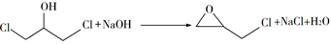
（或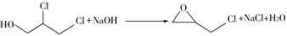）
（4）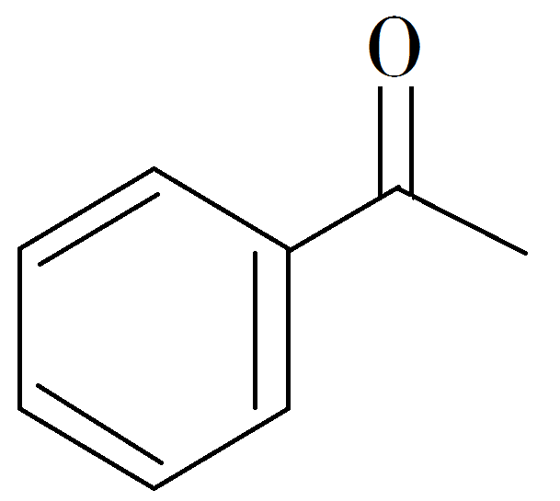
（5）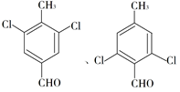
（6）8
【解析】
【分析】根据D的分子结构可知A为链状结构，故A为CH₃CH=CH₂；A和Cl₂在光照条件下发生取代反应生成B为CH₂=CHCH₂Cl，B和HOCl发生加成反应生成C为，C在碱性条件下脱去HCl生成D；由F结构可知苯酚和E发生信息①的反应生成F，则E为；D和F聚合生成G，据此分析解答。
【详解】（1）根据以上分析，A为CH₃CH=CH₂，化学名称为丙烯；C为，所含官能团的名称为氯原子、羟基，故答案为：丙烯；氯原子、羟基；
（2）B和HOCl发生加成反应生成C，故答案为：加成反应；
（3）C在碱性条件下脱去HCl生成D，化学方程式为：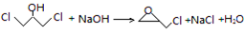，故答案为：；
（4）E的结构简式为。
（5）E的二氯代物有多种同分异构体，同时满足以下条件的芳香化合物：①能发生银镜反应，说明含有醛基；②核磁共振氢谱有三组峰，且峰面积比为3∶2∶1，说明分子中有3种类型的氢原子，且个数比为3：2：1。则符合条件的有机物的结构简式为；
（6）根据信息②和③，每消耗1molD，反应生成1molNaCl和H₂O，若生成的NaCl和H₂O的总质量为765g，生成NaCl和H₂O的总物质的量为=10mol，由G的结构可知，要生成1 mol单一聚合度的G，需要(n+2)molD，则(n+2)=10，解得n=8，即G的n值理论上应等于8，故答案为：8。
3．[2019新课标Ⅲ]氧化白藜芦醇W具有抗病毒等作用。下面是利用Heck反应合成W的一种方法：
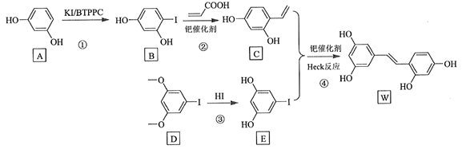
回答下列问题：
（1）A的化学名称为___________。
（2）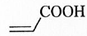中的官能团名称是___________。
（3）反应③的类型为___________，W的分子式为___________。
（4）不同条件对反应④产率的影响见下表：
实验 | 碱 | 溶剂 | 催化剂 | 产率/%
1 | KOH | DMF | Pd(OAc)₂ | 22.3
2 | K₂CO₃ | DMF | Pd(OAc)₂ | 10.5
3 | Et₃N | DMF | Pd(OAc)₂ | 12.4
4 | 六氢吡啶 | DMF | Pd(OAc)₂ | 31.2
5 | 六氢吡啶 | DMA | Pd(OAc)₂ | 38.6
6 | 六氢吡啶 | NMP | Pd(OAc)₂ | 24.5
上述实验探究了________和________对反应产率的影响。此外，还可以进一步探究________等对反应产率的影响。
（5）X为D的同分异构体，写出满足如下条件的X的结构简式________________。
①含有苯环；②有三种不同化学环境的氢，个数比为6∶2∶1；③1 mol的X与足量金属Na反应可生成2 g H₂。
（6）利用Heck反应，由苯和溴乙烷为原料制备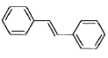，写出合成路线________________。（无机试剂任选）
【答案】（1）间苯二酚（1，3-苯二酚）
（2）羧基、碳碳双键
（3）取代反应 C₁₄H₁₂O₄
（4）不同碱 不同溶剂 不同催化剂（或温度等）
（5）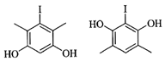
（6）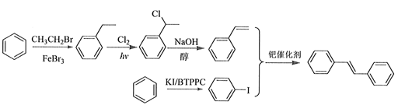
【解析】
【分析】首先看到合成路线：由A物质经反应①在酚羟基的邻位上了一个碘原子，发生了取代反应生成了B物质，B物质与丙烯酸在催化剂的作用下生成了C物质，那C物质就是将丙烯酸中的羧基去掉取代了碘原子的位置；由D反应生成E就是把HI中的H连在了O上，发生的是取代反应；最后Heck反应生成W物质。
【详解】（1）A物质所含官能团是两个酚羟基，且苯环上有两个是间位的取代基，那物质的命名就是间苯二酚或1，3-苯二酚；
（2）物质中含有的官能团是碳碳双键和羧基
（3）D物质到E物质没有双键的消失，且在O原子处增加了氢原子，没有双键参与反应所以属于取代反应，W物质中可以轻松数出共有14个C原子，4个氧原子，氢原子的个数可以通过不饱和度来推断出，14个碳的烷应该有30个氢，现在该分子有9个不饱和度，其中一个苯环4个，一个双键1个，一个不饱和度少2个氢，所以30-9×2=12，因此有12个氢原子，即分子式为C₁₄H₁₂O₄。
（4）可以从表格中寻找溶剂一样的实验、碱一样的实验发现得出：实验1，2，3探究了不同碱对反应的影响；实验4，5，6探究了不同溶剂对反应的影响，最后只剩下不同催化剂对实验的影响。
（5）D的分子式为：C₈H₉O₂I，要求含苯环，那支链最多含两个C，且1molX与足量Na反应可生成2g氢气，那就证明有两个酚羟基或醇羟基，又有三种不同环境的氢6:2:1，那一定是有两个甲基和两个酚羟基，因为醇羟基没有6个相同环境的氢，则符合条件的有机物结构简式为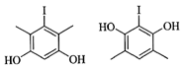。
（6）由题意中的Heck反应可知需要一个反应物中含双建，一个反应物中含I；从苯出发可以经过溴乙烷和溴化铁的反应制得乙苯，乙苯在乙基上通过烷烃的取代反应引入氯原子，卤代烃在氢氧化钠醇溶液中发生消去反应产生双键，得到苯乙烯；可以仿照反应①通过相同条件在苯环上引入一个碘原子，因此合成路线图为。
【点睛】最后一个写合成路线，要必须从已有的物质出发，不得自己添加反应所需有机物，仿照题中出现的反应，将合成路线分为两部分，一次合成，遇到不会的合成，首先要在题意和已知中寻找。清楚想要有碳碳双键出现应该利用卤代烃的消去反应。
4．[2019天津] 我国化学家首次实现了膦催化的环加成反应，并依据该反应，发展了一条合成中草药活性成分茅苍术醇的有效路线。
已知环加成反应： 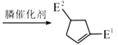
（、可以是或）
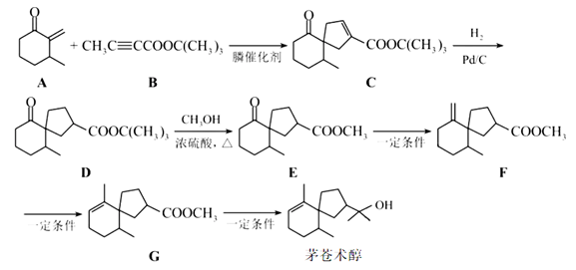
回答下列问题：
（1）茅苍术醇的分子式为____________，所含官能团名称为____________，分子中手性碳原子（连有四个不同的原子或原子团）的数目为____________。
（2）化合物B的核磁共振氢谱中有______个吸收峰；其满足以下条件的同分异构体（不考虑手性异构）数目为______。
①分子中含有碳碳三键和乙酯基
②分子中有连续四个碳原子在一条直线上
写出其中碳碳三键和乙酯基直接相连的同分异构体的结构简式____________。
（3）的反应类型为____________。
（4）的化学方程式为__________________，除外该反应另一产物的系统命名为____________。
（5）下列试剂分别与和反应，可生成相同环状产物的是______（填序号）。
a． b． c．溶液
（6）参考以上合成路线及条件，选择两种链状不饱和酯，通过两步反应合成化合物，在方框中写出路线流程图（其他试剂任选）。
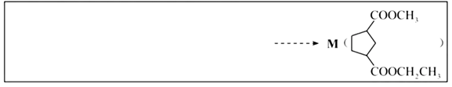
【答案】（1） 碳碳双键、羟基 3
（2）2 5 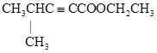和
（3）加成反应或还原反应
（4）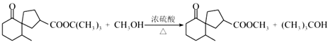
2-甲基-2-丙醇或2-甲基丙-2-醇
（5）b
（6）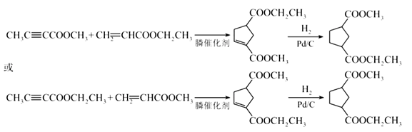
（写成等合理催化剂亦可）
【解析】
【分析】由有机物的转化关系可知，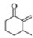与CH₃C≡CCOOC（CH₃）₃发生题给信息反应生成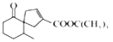，与氢气在催化剂作用下发生加成反应生成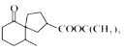，与甲醇在浓硫酸作用下，共热发生酯基交换反应生成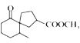，一定条件下脱去羰基氧生成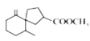，与氢气在催化剂作用下发生加成反应生成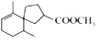，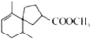一定条件下反应生成茅苍术醇。
【详解】（1）茅苍术醇的结构简式为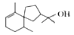，分子式为C₁₅H₂₆O，所含官能团为碳碳双键、羟基，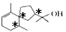含有3个连有4个不同原子或原子团的手性碳原子；
（2）化合物B的结构简式为CH₃C≡CCOOC（CH₃）₃，分子中含有两类氢原子，核磁共振氢谱有2个吸收峰；由分子中含有碳碳叁键和—COOCH₂CH₃，且分子中连续四个碳原子在一条直线上，则符合条件的B的同分异构体有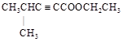、CH₃CH₂CH₂C≡CCOOCH₂CH₃、CH₃CH₂C≡C—CH₂COOCH₂CH₃、CH₃—C≡C—CH₂CH₂COOCH₂CH₃和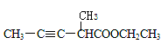等5种结构，碳碳叁键和—COOCH₂CH₃直接相连的为、CH₃CH₂CH₂C≡CCOOCH₂CH₃；
（3）C→D的反应为与氢气在催化剂作用下发生加成反应（或还原反应）生成，故答案为：加成反应（或还原反应）；
（4）与甲醇与浓硫酸共热发生酯基交换反应生成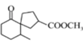，反应的化学方程式为，HOC（CH₃）₃的系统命名法的名称为2—甲基—2—丙醇；
（5）和均可与溴化氢反应生成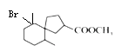，故答案为：b；
（6）由题给信息可知，CH₃C≡CCOOCH₂CH₃与CH₂=COOCH₂CH₃反应生成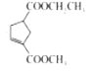，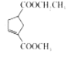与氢气发生加成反应生成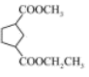，故答案为：。
【点睛】本题考查有机物推断与合成，对比物质的结构明确发生的反应，侧重对有机化学基础知识和逻辑思维能力考查，有利于培养自学能力和知识的迁移能力，需要熟练掌握官能团的结构、性质及相互转化。
5．[2019江苏] 化合物F是合成一种天然茋类化合物的重要中间体，其合成路线如下：
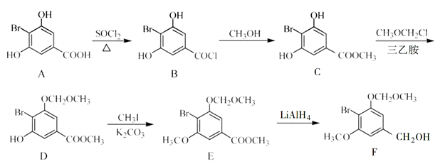
（1）A中含氧官能团的名称为________和________。
（2）A→B的反应类型为________。
（3）C→D的反应中有副产物X（分子式为C₁₂H₁₅O₆Br）生成，写出X的结构简式：________。
（4）C的一种同分异构体同时满足下列条件，写出该同分异构体的结构简式：________。
①能与FeCl₃溶液发生显色反应；
②碱性水解后酸化，含苯环的产物分子中不同化学环境的氢原子数目比为1∶1。
（5）已知：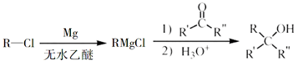（R表示烃基，R'和R"表示烃基或氢），写出以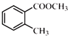和CH₃CH₂CH₂OH为原料制备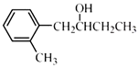的合成路线流程图（无机试剂和有机溶剂任用，合成路线流程图示例见本题题干）。________________________
【答案】（1）（酚）羟基 羧基 （2）取代反应
（3）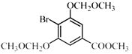 （4）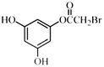
（5）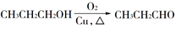
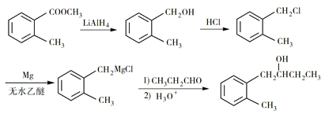
【解析】
【分析】有机物A和SOCl₂在加热条件下发生取代反应生成B，B和甲醇发生取代反应生成C，C和CH₃OCH₂Cl在三乙胺存在条件下发生取代反应生成D，D和CH₃I在K₂CO₃条件下发生取代反应生成E，E在LiAlH₄条件下发生还原反应生成F，据此解答。
【详解】（1）由A的结构简式可知，A中含氧官能团为-OH和-COOH，名称为(酚)羟基、羧基；
（2）根据以上分析可知，A→B的反应中-COOH中的羟基被氯原子取代，反应类型为取代反应；
（3）观察对比C、D的结构可知，C→D的反应中酚羟基上的氢原子被-CH₂OCH₃取代生成D，根据副产物X的分子式C₁₂H₁₅O₆Br，C→D的反应生成的副产物为C中两个酚羟基都发生了取代反应，可知X的结构简式为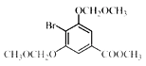；
（4）C为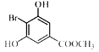，C的同分异构体满足以下条件：①能与FeCl₃溶液发生显色反应，说明含有酚羟基；②碱性水解后酸化，含苯环的产物分子中不同化学环境的氢原子数目比为1:1，说明含苯环的产物分子中有两种类型的氢原子且数目相等，应为间苯三酚，则该同分异构体为酚酯，结构简式为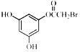；
（5）根据逆合成法，若要制备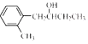，根据题给已知可先制备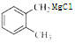和CH₃CH₂CHO。结合所给原料，1-丙醇催化氧化生成CH₃CH₂CHO，参考题中E→F的反应条件，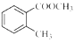在LiAlH₄条件下发生还原反应生成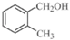，和HCl发生取代反应生成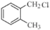，在Mg、无水乙醚条件下发生已知中的反应生成，和CH₃CH₂CHO在一定条件下反应生成，所以合成路线设计为：
CH₃CH₂CH₂OHCH₃CH₂CHO，，。
【点睛】本题以化合物F的合成路线为载体，考查官能团的识别、反应类型的判断、副产物结构简式的推导、限定条件同分异构体的书写、有机合成路线的设计。难点是有机合成路线的设计，有机合成路线的设计，先对比原料和产物的结构，采用“切割化学键”的分析方法，分析官能团发生了什么改变，碳干骨架发生了什么变化，再根据有机物的之间的相互转化和题给信息进行设计。
6．[2019北京] 抗癌药托瑞米芬的前体K的合成路线如下。
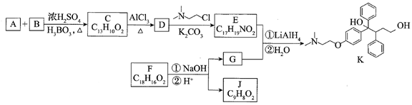
已知：
ⅰ． 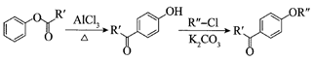
ⅱ．有机物结构可用键线式表示，如(CH₃)₂NCH₂CH₃的键线式为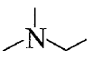
（1）有机物A能与Na₂CO₃溶液反应产生CO₂，其钠盐可用于食品防腐。有机物B能与Na₂CO₃溶液反应，但不产生CO₂；B加氢可得环己醇。A和B反应生成C的化学方程式是___________，反应类型是___________________________。
（2）D中含有的官能团：__________________。
（3）E的结构简式为__________________。
（4）F是一种天然香料，经碱性水解、酸化，得G和J。J经还原可转化为G。J的结构简式为__________________。
（5）M是J的同分异构体，符合下列条件的M的结构简式是__________________。
①包含2个六元环
②M可水解，与NaOH溶液共热时，1 mol M最多消耗2 mol NaOH
（6）推测E和G反应得到K的过程中，反应物LiAlH₄和H₂O的作用是__________________。
（7）由K合成托瑞米芬的过程：
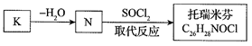
托瑞米芬具有反式结构，其结构简式是__________________。
【答案】（1）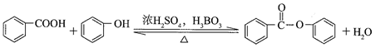
取代反应（或酯化反应）
（2）羟基、羰基
（3）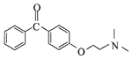
（4）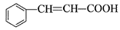
（5）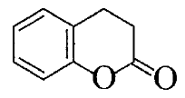
（6）还原（加成）
（7）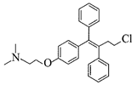
【解析】
【分析】
有机物A能与碳酸钠溶液反应产生CO₂，其钠盐可用于食品防腐，A为苯甲酸；有机物B能与碳酸钠反应，但不产生CO₂，且B加氢得环己醇，则B为苯酚；苯甲酸和苯酚在浓硫酸、H₃BO₃，加热条件下发生取代反应生成C为；C发生信息中的反应生成D为；D发生信息中的反应生成E为；F经碱性水解，酸化得G和J，J经还原可转化为G，则G和J具有相同的碳原子数和碳骨架，则G为；J为；由G和J的结构可推知F为C₆H₅-CH=CH-COOCH₂CH=CH-C₆H₅，E和G先在LiAlH₄作用下还原，再水解最后得到K，据此解答。
【详解】（1）根据以上分析，A为苯甲酸，B为苯酚，苯甲酸和苯酚在浓硫酸、H₃BO₃，加热条件下发生取代反应生成C为，化学方程式为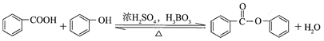，
故答案为：取代反应；；
（2）D为，D中含有的官能团为羰基、羟基；
（3）D发生信息中的反应生成E，其结构简式为；
（4）F经碱性水解，酸化得G和J，J经还原可转化为G，则G和J具有相同的碳原子数和碳骨架，则G为；J为；
（5）J为，分子式为C₉H₈O₂，不饱和度为6，其同分异构体符合条件的M，①包含两个六元环，则除苯环外还有一个六元环，②M可水解，与氢氧化钠溶液共热时，1molM最多消耗2molNaOH，说明含有酚酯的结构，则M的结构简式为；
（6）由合成路线可知，E和G先在LiAlH₄作用下还原，再水解最后得到K；
（7）由合成路线可知，托瑞米芬分子中含有碳碳双键，两个苯环在双键两侧为反式结构，则其结构简式为：。
7．[2019浙江4月选考] 某研究小组拟合成除草剂苯达松和染料中间体X。
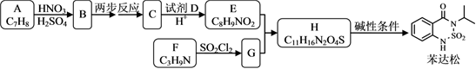
已知信息：①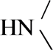＋RCOOR′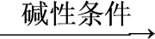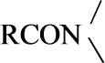
②RCH₂COOR′＋R′′COOR′′′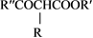
（1）下列说法正确的是________。
A．化合物B到C的转变涉及到取代反应
B．化合物C具有两性
C．试剂D可以是甲醇
D．苯达松的分子式是C₁₀H₁₀N₂O₃S
（2）化合物F的结构简式是________。
（3）写出E＋G→H的化学方程式________。
（4）写出C₆H₁₃NO₂同时符合下列条件的同分异构体的结构简式________。
①分子中有一个六元环，且成环原子中最多含2个非碳原子；
②¹H−NMR谱和IR谱检测表明分子中有4种化学环境不同的氢原子。有N－O键，没有过氧键(－O－O－)。
（5）设计以CH₃CH₂OH和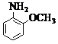原料制备X(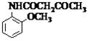)的合成路线(无机试剂任选，合成中须用到上述①②两条已知信息，用流程图表示)________。
【答案】（1）BC （2）(CH₃)₂CHNH₂
（3）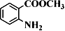＋(CH₃)₂CHNHSO₂Cl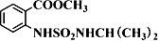＋HCl
（4）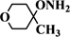 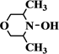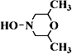
（5）CH₃CH₂OH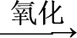CH₃COOHCH₃COOCH₂CH₃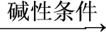
CH₃COCH₂COOCH₂CH₃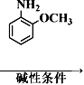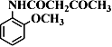
【解析】
【分析】以A和F为原料制备苯达松，观察苯达松结构简式，易知A中有苯环，便可推出A为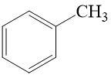，根据A到B的反应条件（HNO₃和H₂SO₄）可知该反应为硝化反应，继续观察苯达松可知其苯环上为邻位二取代侧链，因而B为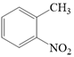，继续观察苯达松侧链有羰基和亚氨基，说明B到C的两步反应为甲基被氧化为羧基和硝基被还原为氨基，C为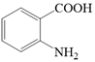，根据反应条件易知C和D反应为酯化反应，然后结合E的分子式可推出D是甲醇，E为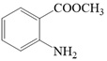，最后结合苯达松右侧碳链部分和F的分子式可知氨基接在碳链中的2号碳上，F为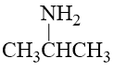，从而G为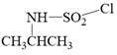。
【详解】（1）A、B到C的两步反应分别是甲基的氧化反应和硝基的还原反应，不涉及取代反应，A项错误；
B、C为邻氨基苯甲酸，其官能团为氨基和羧基，氨基具有碱性，羧基具有酸性，因而C有两性，B项正确；
C、C和D发生酯化反应生成E，结合C和E的分子式，易推出D为甲醇，C项正确；
D、苯达松的分子式是C₁₀H₁₂N₂O₃S，D项错误。
故答案选BC。
（2）结合苯达松右侧杂环上的碳链可知，氨基接在碳链中2号碳的位置，F的结构简式为(CH₃)₂CHNH₂。
（3）G的氯原子和E氨基上的氢原子偶联脱去HCl生成H，因而化学方程式为＋(CH₃)₂CHNHSO₂Cl＋HCl。
（4）根据分子式C₆H₁₃NO₂算出不饱和度为1，结合信息，说明存在一个六元环，无不饱和键（注意无硝基）。结合环内最多含有两个非碳原子，先分析六元环：①六元环全为碳原子；②六元环中含有一个O;③六元环中含有一个N;④六元环中含有一个N和一个O；若六元环中含有2个O，这样不存在N-O键，不符合条件。同时核磁共振氢谱显示有4中氢原子，该分子具有相当的对称性，可推知环上最少两种氢，侧链两种氢，这种分配比较合理。最后注意有N-O键，无O-O键。那么基于上述四种情况分析可得出4种同分异构体，结构简式分别为、、 和。
（5）基于逆合成分析法，观察信息①，X可从肽键分拆得和CH₃COCH₂COOR，那么关键在于合成CH₃COCH₂COOR，结合信息②可知利用乙酸某酯CH₃COOR做原料合成制得。另一个原料是乙醇，其合成乙酸某酯，先将乙醇氧化为乙酸，然后乙酸与乙醇反应，可得乙酸乙酯。以上分析便可将整个合成路线设计为：CH₃CH₂OHCH₃COOHCH₃COOCH₂CH₃ CH₃COCH₂COOCH₂CH_{3 。}
2019届高考模拟试题
8．[四川省教考联盟2019届高三第三次诊断性考试]白藜芦醇被称之为继紫杉醇之后又一绿色抗癌药物，目前在保健品、食品、化妆品等诸多领域都有了广泛的应用。其合成路线如下：
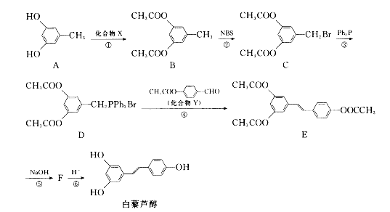
回答下列问题：
（1）物质A中官能团的电子式为_______，合成路线中设置反应①的目的是_____________。
（2）化合物X的蒸气密度是相同条件下H₂密度的51倍，则X的结构简式为__________。
（3）在反应①～④中属于取代反应的有__________。
（4）Y核磁共振氢谱有_______组峰，其峰面积之比为_______。任写一种与Y核磁共振氢谱峰组数相同、峰面积之比也相同的同分异构体的结构简式________________。
（5）反应⑤的化学方程式为_____________________________________。
（6）白藜芦醇与溴水反应时，1 mol白藜芦醇最多可消耗_______mol Br₂。
【答案】（1）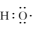 保护羟基
（2）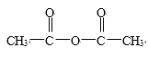 （3）①②
（4）4 3：2：2：1
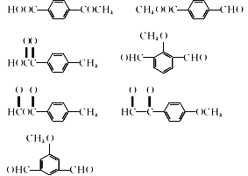
（5）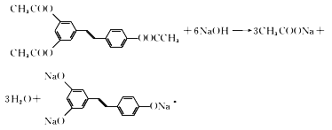
（6）6
【解析】（1）根据A的结构简式，推出A中含有官能团是羟基，其电子式为；酚羟基容易被氧化，因此为防止后续反应氧化酚羟基，即反应①的目的是保护酚羟基，不被氧化；
（2）对比A和B结构简式，推出化合物X中含有“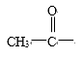”，化合物X的蒸气密度是相同条件下H₂密度的51倍，即化合物X的相对分子质量为102，因此化合物X的结构简式为；
（3）在反应①～④中，①为酯化反应，②为Br原子取代甲基中H，①②为取代反应；
（4）中，存在一条对称轴，即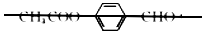，结构中有4种不同环境的氢原子，个数比为3：(2×1)：(2×1)：1=3：2：2：1；满足要求的Y的同分异构体有多种，即；
（5）化合物E中含三个酚羟基形成的酯基，酯水解后生成的酚羟基也能与NaOH反应，其反应方程式为；
（6）白藜芦醇中含有“C=C”和酚羟基两类官能团，1mol白藜芦醇与溴水反应时，1mol“C=C”发生加成反应消耗1molBr₂，酚羟基邻、对位H共5mol，与5molBr₂发生取代反应，1mol白藜芦醇最多可消耗6molH₂。
【点睛】同分异构体的书写是本题的难点，根据题中要求，峰面积之比为3：2：2：1，结构中一般含有－CH₃，根据Y的结构简式，进行思考，即，酯基与－COOH互为同分异构体，即结构简式为，羧基可以看作是羰基和羟基组成，然后继续分析即可。
9．[广东省2019届高三3月模拟考试]美托洛尔可用于治疗各类型高血压及心绞痛，其一种合成路线如下：
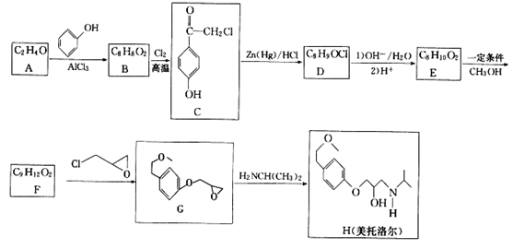
已知：①CH₃COCH₂R CH₃CH₂CH₂R
② B－ F苯环上均只有两个取代基
回答下列问题：
（1）A的化学名称是____________，C中含氧官能团的名称是_______________。
（2）E→F的反应类型是_______________，G的分子式为__________________。
（3）D的结构简式为_______________。
（4）反应B→C的化学方程式为______________________________。
（5）芳香族化合物W是G的同分异构体，W能发生水解反应，核磁共振氢谱有4组峰，峰面积之比为9：3：2：2，写出一种符合要求的W的结构简式：________________________。
（6）4一苄基苯酚(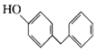)是一种药物中间体，请设计以苯甲醇和苯酚为原料制备4－苄基苯酚的合成路线：_________________________________(无机试剂任用)。
【答案】（1）乙醛 羟基、羰基
（2）取代反应 C₁₂H₁₆O₃
（3）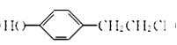
（4）
（5）
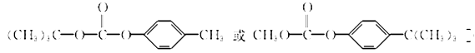
（6）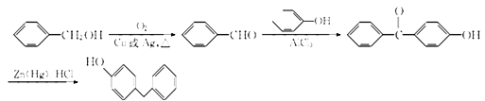
【解析】
【分析】由B的分子式、C的结构，可知B与氯气发生取代反应生成C，故B为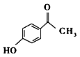，逆推可知A为CH₃CHO。
C发生信息①中还原反应生成D为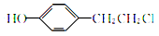．对比D、E的分子式，结合反应条件，可知D中氯原子水解、酸化得到E为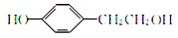．由G的结构可知，E中醇羟基与甲醇发生分子间脱水反应生成F，F中酚羟基上H原子被取代生成G，故F为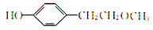．对比G、美托洛尔的结构可知，G发生开环加成生成美托洛尔。
苯甲醇发生氧化反应生成苯甲醛，苯甲醛与苯酚反应生成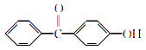，最后与Zn（Hg）/HCl作用得到目标物。
【详解】（1）由B的分子式、C的结构，可知B与氯气发生取代反应生成C，故B为，逆推可知A为CH₃CHO，A的名称为乙醛。由结构可知C中含氧官能团为：羟基、羰基，
故答案为：乙醛；羟基、羰基；
（2）E为，由G的结构可知，E中醇羟基与甲醇发生分子间脱水反应生成F，属于取代反应。由结构简式可知G的分子式为：C₁₂H₁₆O₃，
故答案为：取代反应；C₁₂H₁₆O₃；
（3）C发生信息①中还原反应生成D，故D的结构简式为，
故答案为：；
（4）反应B→C的化学方程式为：，
故答案为：；
（5）芳香族化合物W是G的同分异构体，W能发生水解反应，核磁共振氢谱有4组峰，峰面积之比为9：3：2：2，一种符合要求的W的结构简式：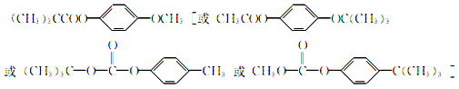，
故答案为：；
（6）苯甲醇发生氧化反应生成苯甲醛，苯甲醛与苯酚反应生成，最后与Zn（Hg）/HCl作用得到目标物，合成路线流程图为：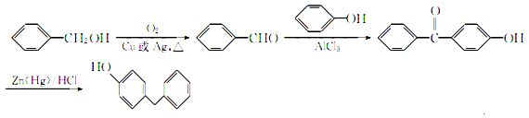，
故答案为：。
10．[山东省临沂市2019届高三5月第三次模拟]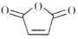是一种重要的化工原料，可用于合成可降解的高聚物C以及抗肿瘤药物G。
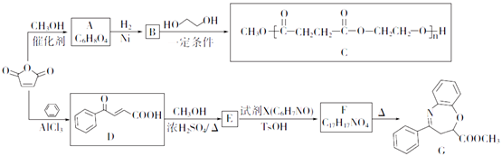
已知：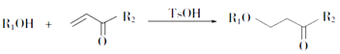
（1）A含有的官能团名称是______________。
（2）D→E的反应类型是_____________________。
（3）E的分子式是____________；F的结构简式是_________________。
（4）B→C的化学方程式为________________________________________。
（5）W是B的同分异构体，0.5mol W与足量碳酸氢钠溶液反应生成44g CO₂，W共有______种(不考虑立体异构)，其中核磁共振氢谱为三组峰的结构简式为___________。
（6）设计由甲苯和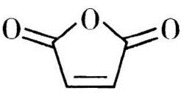为原料制备化合物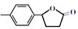的合成路线(无机试剂任选)______。
【答案】（1）碳碳双键、酯基
（2）酯化反应（取代反应）
（3）C₁₁H₁₀O₃ 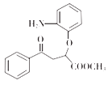
（4）nCH₃OOCH₂CH₂COOCH₃+nHOCH₂CH₂OH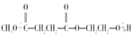+(2n-1)CH₃OH
（5） 9 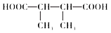
（6）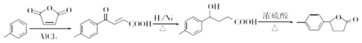
【解析】
【分析】由合成流程可知，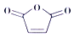与甲醇发生信息中的反应生成A为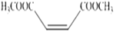，A与氢气发生加成反应生成B为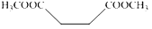，HOCH₂CH₂OH与B发生缩聚反应生成的C为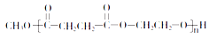；与苯在氯化铝作用下反应生成D的为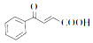，D与甲醇发生酯化反应生成E为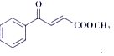，E发生信息中的反应生成F，试剂X为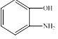，生成F为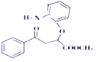，最后F在加热条件下发生取代反应生成G为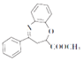；
【详解】（1） A为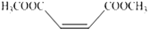，含有的官能团名称是酯基和碳碳双键；
（2） D与甲醇发生酯化反应生成，则D→E的反应类型是酯化反应或取代反应；
（3）E为，其分子式是C₁₁H₁₀O₃；由分析可知F的结构简式是；
（4） HOCH₂CH₂OH与B发生缩聚反应生成的C为，发生反应的化学方程式为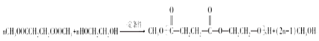；
（5） B为，其同分异构体W 0.5mol与足量碳酸氢钠溶液反应生成44gCO₂，CO₂的物质的物质的量为1mol，说明W分子结构中含有2个羧基，除去2个-COOH，还有4个C，这四个碳如为直链状即C-C-C-C，连接2个-COOH，共有6种结构，另外四个碳中可以有一个支链，即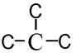，连接2个-COOH，共有3种结构，即符合条件的B的同分异构体W共有9种，其中核磁共振氢谱为三组峰的结构简式为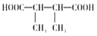；
（6）结合题中生成D的反应原理甲苯和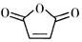可生成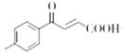，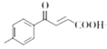再与H₂在催化剂作用下发生加成反应，生成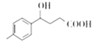，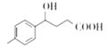再在浓硫酸的作用下加热发生酯化反应即可生成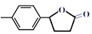，具体合成路线为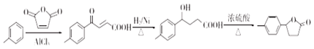。
【点睛】本题题干给出了较多的信息，学生需要将题目给信息与已有知识进行重组并综合运用是解答本题的关键，需要学生具备准确、快速获取新信息的能力和接受、吸收、整合化学信息的能力，采用正推和逆推相结合的方法，逐步分析有机合成路线，可推出各有机物的结构简式，然后分析官能团推断各步反应及反应类型。学生需要根据目标产品的结构特点分析产品与原料间的构成关系，再结合正推与逆推相结合进行推断，充分利用反应过程C原子数目，对学生的逻辑推理有较高的要求。难点是同分异构体判断，注意题给条件，结合官能团的性质分析解答。
11．[湖南省衡阳市2019届高三第二次联考]有机物A是一种重要的化工原料，以A为主要起始原料，通过下列途径可以合成高分子材料PA及PC。
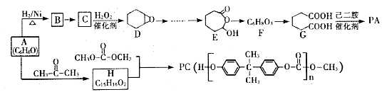
试回答下列问题
（1）B的化学名称为________，B到C的反应条件是_____________。
（2）E到F的反应类型为__________，高分子材料PA的结构简式为________。
（3）由A生成H的化学方程式为______________________。
（4）实验室检验有机物A，可选择下列试剂中的_____________。
a．盐酸 b．FeCl₃溶液 C． NaHCO₃溶液 d．浓溴水
（5）E的同分异构中，既能与碳酸氢钠溶液反应、又能发生银镜反应的有机物共有_____种。其中核磁共振氢谐图有5组峰，且峰面积之比为6：1：1：1：1的物质的结构简式为____。
（6）由B通过三步反应制备1．3－环己二烯的合成路线为_________________。
【答案】（1）环己醇 浓硫酸、加热
（2）氧化反应 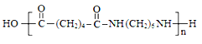
（3）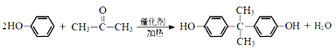
（4）bd （5）12 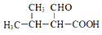
（6）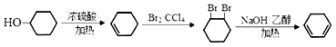
【解析】
【分析】由PC的结构简式逆推，H的结构简式是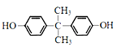，A与丙酮反应生成，可知A是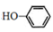；与氢气发生加成反应生成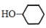，C经双氧水氧化生成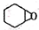，C是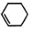；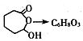，的结构简式是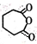，水解为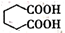。
【详解】（1） 与氢气发生加成反应生成B，B是，化学名称为环己醇，在浓硫酸、加热的条件下发生醇的消去反应生成。
（2）是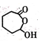的分子中去掉2个H原子，反应类型为氧化反应，与己二胺发生缩聚反应生成高分子材料PA，PA的结构简式为。
（3） 与丙酮反应生成和水，化学方程式为。
（4）A是苯酚，苯酚遇FeCl₃溶液显紫色，苯酚与浓溴水反应生成白色沉淀2,4,6-三溴苯酚，所以实验室检验苯酚，可选择FeCl₃溶液或浓溴水，选bd。
（5）能与碳酸氢钠溶液反应说明含有羧基、能发生银镜反应说明含有醛基，含有醛基、羧基的同分异构体有、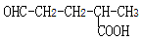、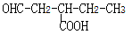、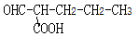、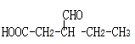、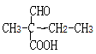、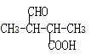、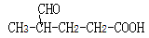、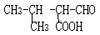、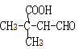、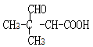、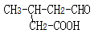，共12种。其中核磁共振氢谐图有5组峰，且峰面积之比为6：1：1：1：1的物质的结构简式为。
（6）由环己醇在浓硫酸作用下发生消去反应生成环己烯，环己烯与溴水发生加成反应生成1,2-二溴环己烷，1,2-二溴环己烷在氢氧化钠的醇溶液中加热发生消去反应生成1．3－环己二烯，由环己醇通过三步反应制备1．3－环己二烯的合成路线为。
【点睛】本题考查有机物的推断，结合反应产物的结构特点，判断A的结构，再利用正推法与逆推法相结合进行判断，能较好的考查学生的阅读、分析与思维能力。

